 |  |  |  |  | 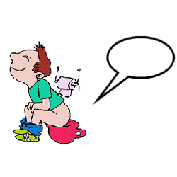
pa | po |  | pu | pe |  | pi

pela | api | polo | peu
pala | lila | pila | papa
pel | pou | pua | poma
poc | puma | llapis | copa
pilota | pua | pes | piu

Nom: |  |  |  |  | Data:

Nom: |  | Data:

